Краткосрочный план
Раздел долгосрочного планирования:  Раздел 1В – Введение в числа |  | Школа: №17
Дата: |  | ФИО учителя: Усмангалиева А.Я.
Класс:1 |  | Количество присутствующих:  Количество отсутствующих:
Тема урока | Число и цифра 7
Тип урока | Урок освоения нового знания
Цели обучения, которые достигаются на данном уроке (ссылка на учебную программу) |  | 1.1.1.1 считать в прямом и обратном порядке в пределах 10; определять место числа 7 в натуральном ряду чисел  1.1.1.2 читать, записывать число 7 1.1.1.3определять состав числа 7  1.5.2.2 использовать знаки «+», «-», «=», «≠», «>», «<»,цифры
Цели урока |  | Познакомить с числом и цифрой 7, местом числа один на числовой прямой, с составом числа 7, научить писать цифру 7. Все учащиеся будут иметь представление о числе и цифре 7, месте числа 7 на числовой прямой, будут уметь писать цифру 7 Большинство учащихся будут знать состав числа 7, смогут составлять выражения на состав числа 7 Некоторые учащиеся запомнят интересные факты, связанные с числом 7
Критерий оценивания |  | Учащиеся знают число и цифру 7, место числа 7 на числовой прямой, состав числа 7,интересные факты про число 7, умеют писать цифру 7
Языковые цели |  | использовать математические термины необходимые при счете, сравнении чисел и групп предметов, соотнесении числа и цифры.  Предметный словарный запас и терминология:  считать, посчитать, число, цифра. Сколько?  Полезная (-ые) фраза (-ы) для диалога/письма:  Цифра- математический знак для записи числа.  Число предметов на письме мы обозначаем цифрой
Привитие ценностей |  | Ценности, основанные на национальной идее «Мәңгілік ел»: казахстанский патриотизм и гражданская ответственность; уважение; сотрудничество; труд и творчество; открытость; образование в течение всей жизни.
Межпредметные связи |  | Взаимосвязь с предметами: обучение грамоте на родном языке, познание мира, естествознание.
Навыки использования ИКТ |  | На данном уроке учащиеся используют ИКТ: обмен информацией в группе, получение информации посредством наглядного представления, презентация
Предварительныезнания |  | Учащиеся могут считать в пределах 10 в прямом и обратном порядке.
Ход урока
Запланированные этапы урока | Запланированная деятельность на уроке |  | Ресурсы
Начало урока  Организационный момент (1 минута) | Создание положительного эмоционального настроя  Я рада нашей новой встрече  Мне с вами всегда интересно, друзья!  И обдуманные ваши ответы  С удовольствием послушаю я.  1.Актуализация знаний. (К)1.Счет от 1 до 9, от 10 до 4, двойками  2.Математический диктант  Приготовьте карточки с цифрами для выполнения математического диктанта.  - 2 + 2 (4)  - Предыдущее число к числу 4 (3)  - Я задумала число, к нему прибавила 3 и получила 5. Какое число я задумала? (2)  - Из какого числа надо вычесть 1, чтобы получилось 4? (5)  - Какое число стоит в числовом ряду после числа 5 (6)  Расположите числа в порядке убывания. (6, 5, 4, 3, 2, )  Покажите самое большое число (6)  Покажите самое маленькое число (2)  Самопроверка по слайдам. Словесное оценивание (Молодцы! Хорошо! Подумай!) |  | Индивидуальный дидактический набор  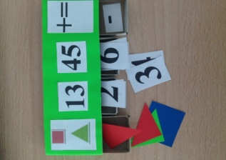
Середина урока  Этап изучения нового материала  (14 минут)  Этап первичного закрепления нового материала  (10 мин) | Стартер  (П) - Сейчас вы устно выполняли различные действия над числами, а теперь вы выполните письменное задание в паре, где в результате выполнения действий получится слово, которое относится к нашей теме урока. Возьмите карточку № 1, которая у вас на столах. Задание: найти значение выражений и расшифровать слово.  Самопроверка. Какое слово было зашифровано? (радуга).  Критерий оценивания: получили слово РАДУГА  Новая тема.  Как вы думаете, как связано слово «радуга» с темой урока? (ответы детей)  -Сегодня мы будем знакомиться с числом 7, научимся его писать и узнаем, как можно получить число 7.Про число 7 есть очень много интересных фактов.Чтобы узнать эти факты, прошу вас просмотреть презентацию про число 7  -Какая из полученных информаций показалась вам интересной?  - Теперь с точки зрения математики что вы знаете про это число?  (в числовом ряду стоит седьмым по счету, больше предыдущего на 1, меньше следующего на 1, соседи 6 и 8).  (И)Работа в тетради  Письмо цифры 7  Бодрячок В понедельник я купался,  А во вторник рисовал,  В среду долго умывался,  А в четверг в футбол играл.  В пятницу я бегал, прыгал,  Очень долго танцевал.  А в субботу, воскресенье-  Целый день я отдыхал.  (И)- У каждого числа есть свой домик, попробуйте построить домик для числа 7  Возьмите из геометрического лото фигуры и выложите из них домик.  Проверим, что у вас получилось.  -Какие фигуры использовали?  -Сколько фигур понадобилось, чтобы построить дом?  Взаимопроверка (если понравился домик соседа, подарите ему свою улыбку)  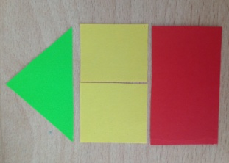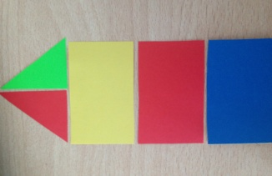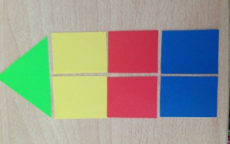  (Д)Заселим «домик»используя цифры (демонстрационный «домик»), чтобы на каждом этаже было по 7 жильцов.(Дети заселяют свои домики тоже на парте, используя карточки с цифрами)  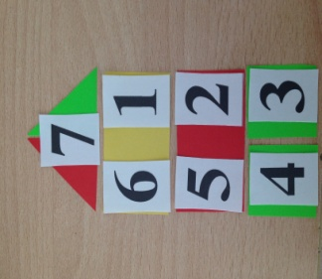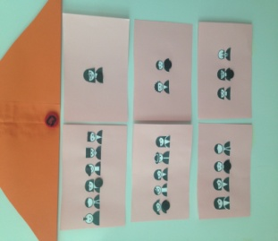  Работа с учебником  (К) Как число 7 связано с вашей жизнью?  -Поднимите руки кому уже исполнилось 7 лет  -Поднимите руки у кого дни рождения 7 числа? 17 числа, 27 числа?  - Номер квартиры или дома 7, 17 или 27 |  | 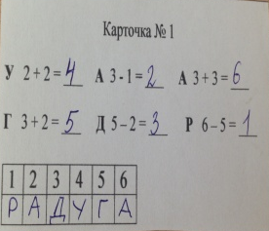  Презентация
 | Г: Дифференцированная работа в группах (Дети получают карточки четырёх цветов, собирают картинку из пазлов и объединяются в группы)  Цель: закрепить знание состава числа 7, названия цветов радуги, развитие внимательности  -Иллюстрации из каких сказок у вас получились?  Что общего между ними?  - «Волк и семеро козлят»(1 группа)  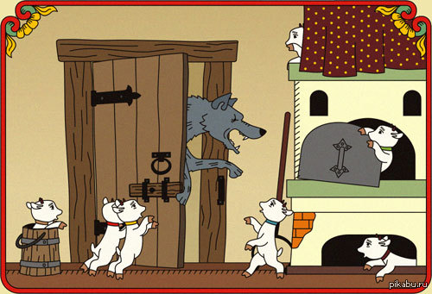  - «Белоснежка и семь гномов» (2 группа)  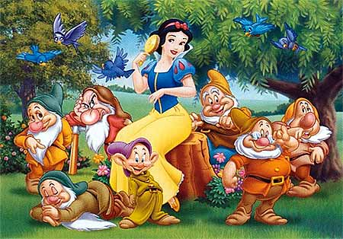  - «Цветик – семицветик» (3 группа)  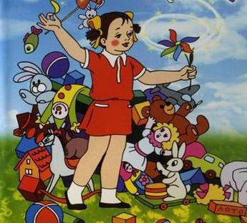  - «Сказка о мертвой царевне и семи богатырях»(4 группа)  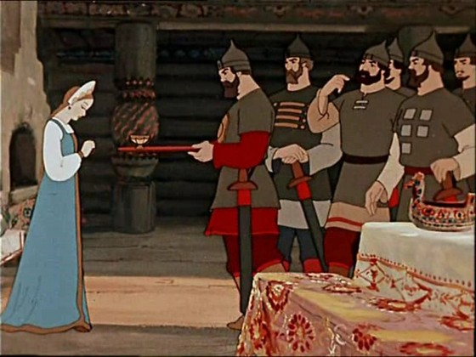  1 группа- выложить радугу в соответствии с цветами  2 группа-раскрасить радугу по цветам, решив примеры  3 группа-найти семь отличий на картинках  4 группа-заполнить лепестки цветка числами, чтобы сумма чисел была равна 7  1 группа  2 группа  3 группа  4 группа  Из полученных цветиков –семицветиков коллективно выкладывают цифру 7  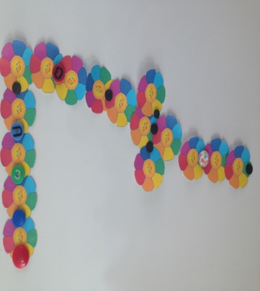 |  | 1)http://s6.pikabu.ru/post_img/2014/12/03/7/1417606247_2145997845.jpg  2)https://www.stihi.ru/pics/2014/02/16/3268.jpg  3)https://img-fotki.yandex.ru/get/6828/258563847.2/0_13f23b_8b7174b4_orig.jpg  4)http://static1.repo.aif.ru/1/83/35840/df6cb23968b333c42970fe6457b7c522.jpg  Карточки зеленого, красного, синего, желтого цвета с обратной стороны иллюстрации к сказкам  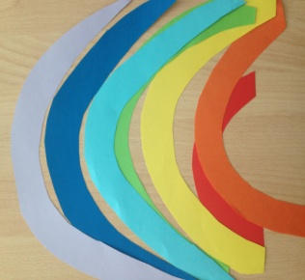  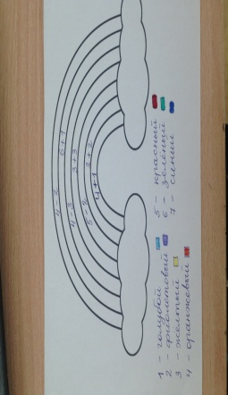  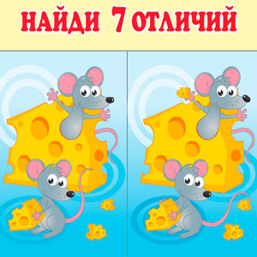  http://igraem.pro/wp-content/uploads/2011/06/mouse1.jpg  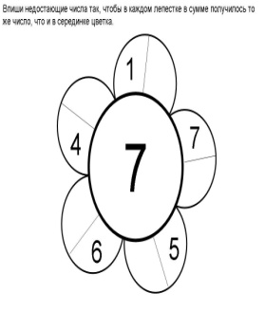
  Критерии оценивания | поощрение
  За каждый правильно выложенный цвет радуги | 1 
  итого | 7 
  Критерии оценивания | поощрение
  За каждое правильно решенное выражение | 1 
  итого | 7
  Критерии оценивания | поощрение
  За каждый элемент отличия картин | 1
  итого | 7
  Критерии оценивания | поощрение
  За каждый верно заполненный лепесток | 1
  итого | 5
Этап закрепления  парная работа  (7 мин) | (Ф) Формативная работа Задания: 1.Расставить знаки сравнения  2.Соедини линией картинку с нужным числом  3.Засели домик  8 – 9 баллов – высокий уровень усвоения темы  6 - 7 баллов – средний уровень усвоения темы  0 – 5 баллов - низкий уровень усвоения темы
  6 * 5
  4 * 7
  3 * 3
  6
  5
  7
  5
  4
  1
  7
  Критерии оценивания | дискриптор | баллы
  Умеет сравнивать числа в пределах 7 | Верно ставит знак больше  Верно ставит знак меньше  Верно ставит знак равно | 1  1  1
  Умеет соотносить количество предметов с соответствующей цифрой | Верно соединяет цифру 6  Верно соединяет цифру 7  Верно соединяет цифру 8 | 1  1  1
  Знает состав числа 7 | Верно определяет состав числа 7 (5 и 2)  Верно определяет состав числа 7 (4 и 4)  Верно определяет состав числа 7 (6 и 1) | 1  1  1
  Итого |  | 9
Конец урока  Этап подведения итогов (3 мин) | Рефлексия  Поиграй с соседом по парте в игру «Я знаю.». Например:  - Я знаю семь имён девочек: ...  - Я знаю семь имён мальчиков: ...  Придумай продолжение сам:  - Я знаю семь. |  | слайд  